Ansøgning om screening af projekt for forlængelse af perroner på Horsens Station

Bilag 1
Oversigtskort for projektområdet 1:5000

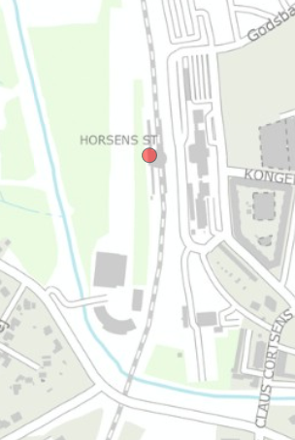

Oversigtsplan med perronforlængelen
